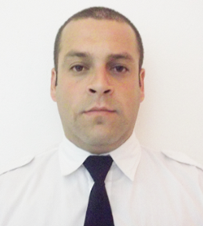
Igor de Melo Morales

Nacionalidade: Brasileiro
Estado Civil: Solteiro
Idade: 32 anos
Filiação: Lauro de Vargas Morales
Sônia Maria de Melo Morales
Carteira de Habilitação, categoria: ( E )
Endereço: Rua Gustavo Peixoto, nº 2170
Bairro: Bairro Noemia
Cidade: Cachoeira do Sul– Rio grande do Sul
Telefones: (51)9821-9568, (51)9375-6819, (51) 3724-0202
CARGO PRETENDIDO
MOTORISTA
(CURSOS)
(MOpP) MOVIMENTAÇÃO E OPERAÇÃO DE PRODUTOS PERIGOSOS
validade: 12/04/2017
TRANSPORTE COLETIVO DE PASSAGEIROS
VALIDADE: 30/04/2017
TRANsPOrTE ESCOLAR
VALIDADE: 15/05/2017

FORMAÇÃo
ENSINO MÉDIO COMPLETO
ESCOLA: E.E.E.M. VITAL BRASIL
EXPERIÊNCIA PROFISSIONAL
Empresa: LCJ Transportes ( Lucas de Castro Jaeger Transportes )
Cargo: Motorista de Transporte de Cargas (Motorista de Bitrem)
FONE: (51) 3723-8362 (51) 8180-0727
Período: Um Ano e Três Meses
Empresa: RB Representações (Roberto Pohl)
Cargo: Motorista de Bitrem
FONE: (51) 9995-7153
Período: 2 Anos

